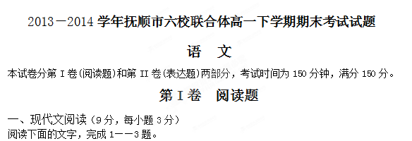
女娲是中国人的共同母亲吗？ 王晓冰
寻亲是人类文化和心理依恋的一个重要内容，其中对母亲的追寻可以说是所有人的一种“恋母情结”，当然，与此相应的还有寻亲中的“恋父情结”。在东西方文化中，人们都有各自共同的原始母亲，一位是女娲，一位是夏娃。然而，要把文化或文学中的共同母亲认定为现实生活中的共同母亲，则是一种从文化走向科学的行为，需要多学科的研究才能认定。
在中国文化和传说中，女娲是中国人的共同始母。女娲又称女娲娘娘，风姓，生于成纪（今甘肃秦安县），一说她的名字为风里希（或为凤里牺）。女娲首先是抟土造人，用黄土仿照自己，造就了中华民族。同时，她又是拯救中国人的女神。由于上古时代的共工怒触不周山，引发了一场特大灾难，天崩地陷，猛禽恶兽尽出，残害百姓。于是，女娲熔炼五色石来修补苍天，还杀死恶兽猛禽，让先民安康幸福。
《风俗通义》记载，女娲替人类建立了婚姻制度，使青年男女相互婚配，繁衍后代，因此她也被视为婚姻女神。而且，传说中的女娲还制造了一种叫笙簧的乐器，于是人们又奉女娲为音乐女神。当然，还有传说认为，女娲是一位真实存在过的历史人物，主要活动于黄土高原，她的陵寝位于山西省临汾市洪洞县赵城镇东的侯村。
现在，一些考古、历史、神话、民俗专家考察山西吉县人祖山后形成共识，认为日前在人祖山娲皇宫女娲塑像下发现的“皇帝遗骨”，可能是传说中史前“三皇时代”的“娲皇”遗骨。也就是说，女娲终于从传说走到现实生活，中华民族的共同母亲被找到了。
专家的认定有多方面证据，但归纳起来，主要是文化的和科学的两大类证据。文化的证据是，早在1984年，娲皇宫遭到破坏时，考古工作者就在女娲塑像下发现遗骨，包以黄绫，盛于木函。“木函”墨书写道：“大明正德十五年(1520年)，天火烧了金山寺，皇帝遗骨流在此，十六年上梁立木。……皇帝遗骨先人流下。”这说明，明代人的墨书记载把该人骨称为“皇帝遗骨”。
山西省考古研究所研究员田建文等人从2011年8月13日～10月9日对人祖庙进行了抢救性整理，发现战国、汉、唐、宋、元、明、清、民国时代遗物291件(套)，并在娲皇宫积土中找到人头骨、木函残片和距今2100～900年曾作祭品的动物骨头。这是中国目前发现最早祭祀女娲的考古遗迹。
而科学的证据是，考古人员把代表“皇帝遗骨”的成人头骨送到北京大学进行C14同位素测年，结果表明，这块成人头骨距今为6200年。
综合这些证据，一些专家认为，这块头骨就是中国人的先母女娲。然而，这一认定引起了争论，相当多的人认为证据不充分，论证不扎实。C14同位素测年只能测出一种生物或器物生活或流行的年代，但不能进行身份认定。而且，专家们也认为，在漫长的母系社会中，女娲首先是原始氏族的名号，同时也成为氏族首领的名字，不会只是一个女娲，会有一代又一代的女娲产生。木函题记中“皇帝”之说，可能是某代或最后一代女娲，是后人对母系社会首领女娲崇高地位的追称。既然是一代女娲，就不可能确认她就是中国人最原始的母亲。 摘编自《百科知识》2012．7
1、对文化和传说中“女娲是中国人的共同始母”的原因，陈述错误的一项是：（ ）
A．女娲造就了中华民族，同时她熔炼五色石来修补苍天，杀死恶兽猛禽，拯救中国人，让先民安康幸福。
B．女娲被视为婚姻女神。《风俗通义》记载,她替人类建立了婚姻制度，使青年男女相互婚配，繁衍后代。
C．女娲可能是真实存在的历史人物。山西吉县人祖山发现的“皇帝遗骨”，可能就是女娲（娲皇）的遗骨。
D．女娲被视为音乐女神。传说中的女娲制造了一种叫笙簧的乐器，使人们在繁重的劳作之余，愉悦身心。
2、下列理解，不符合原文意思的一项是：（ ）
A．“恋母情结”和“恋父情结”都是人类文化和心理依恋的一个重要内容，因而东西方文化中，都有各自的原始母亲。
B．C14同位素测年结果表明，这块成人头骨距今为6200年。这为女娲成为中国人的共同始母的说法，提供了科学依据。
C．考古工作者在山西吉县人祖庙发现的人头骨、木函残片和曾作祭品的动物骨头，这些都可以认定为有利的考古证据。
D．女娲要实现从传说走到现实生活，也就是对她的中国人共同始母的身份确认，需要用文化和科学两大类的证据来证明。
3、下列理解和分析，不符合原文内容的一项是：（ ）
A．在文化和传说中，女娲之所以成为中国人的共同始母，是因为她承担了多重母亲的责任，做了对人类有益的事情。
B．对女娲是不是中国人的共同始祖的认定是严肃的，由此，考古等专家认定女娲的头骨是参考了文化和科学多方面证据。
C．传说认为，在山西洪洞县的侯村有她的陵寝，考古专家却在山西吉县发现遗骨，可见传说是不能作为寻找始母依据的。
D．虽然一些专家认为头骨是先母女娲的头骨，但是还不能最后确切地认定这个女娲头骨就是中国人最原始的母亲的头骨。
二、古诗文阅读
（一）文言文阅读(19分)
阅读下面的文言文，完成4——7题。
杨瑄，字廷献，丰城人。景泰五年进士，授御史。刚直尚气节。景帝不豫，廷臣请立东宫，帝不允。瑄与同官钱璡、樊英等约疏争，会“夺门”事起，乃已。
天顺初，民诉曹吉祥、石亨夺其田。瑄以闻，并列二人怙宠专权状。英宗语大学士李贤、徐有贞曰：“真御史也。”遂遣官按核，而命吏部识瑄名，将擢用。吉祥闻之惧，诉于帝，请罪之。不许。
未几，亨西征还，适彗星见，十三道掌道御史张鹏、周斌等，将劾亨、吉祥诸违法事。先一日，给事中王铉泄于亨。亨与吉祥泣诉帝，诬鹏等为已诛内官张永从子，结党排陷，欲为永报仇。明日疏入，帝大怒，收鹏及瑄。御文华殿，悉召诸御史，掷弹章，俾自读。斌且读且对，神色自若。至冒功滥职，帝诘之曰：“彼帅将士迎驾，朝廷论功行赏，何云冒滥？”斌曰：“当时迎驾止数百人，光禄赐酒馔，名数具在。今超迁至数千人，非冒滥而何？”帝默然，竟下瑄、鹏及诸御史于狱。榜掠备至，诘主使者，瑄等无所引，乃坐都御史耿九畴、罗绮主谋，亦下狱。论瑄、鹏死，余遣戍。亨等复谮诸言官。帝谕吏部，给事、御史年逾三十者留之，余悉调外。尚书列上给事中何萤等十三人，御史吴祯等二十三人。诏以萤等为州判官，祯等为知县。会大风震雷，拔木发屋，须臾大雨雹。亨、吉祥家大木俱折，二人亦惧。掌钦天监礼部侍郎汤序本亨党，亦言上天示警，宜恤刑狱。于是帝感悟，戍瑄、鹏铁岭卫，余贬知县，而萤、祯等亦得无调。瑄、鹏行半道，适承天门灾，肆赦放还。或谓当诣亨、吉祥谢，二人卒不往，复谪戍南丹。
宪宗即位，并还故官。瑄寻迁浙江副使。按行海道，禁将校私纵戍卒。修捍海塘，筑海盐堤岸二千三百丈，民得奠居。为副使十余年，政绩卓然，进按察使。西湖水旧可溉诸县田四十六万顷，时堙塞过半，瑄请浚之。设防置闸，以利灌溉，功未就，卒。
瑄以忠谏名天下，为士重。天启初，赐谥忠怀。海盐人祠祀之。
(选自《明史·列传第五十》，有删改)
4．对下列句子中加点词语的解释，不正确的一项是(3分)( )
A．遂遣官按核 按：调查
B．瑄等无所引 引：引荐
C．论瑄、鹏死，余遣戍 论：判决
D．功未就，卒 就：完成
5．下列各组句子中，加点词的意义和用法相同的一组是(3分)( )
A．诉于帝，请罪之 虽才高于世，而无骄尚之情
B．斌且读且对 犹且从师而问焉
C．给事、御史年逾三十者留之 今者项庄拔剑舞
D．设防置闸，以利灌溉 愿得将军之首以献秦王
6．下列对原文有关内容的概括和分析，不正确的一项是(3分)( )
A．杨瑄刚强正直，崇尚气节。景帝拒绝册立太子后，杨瑄和同僚相约上疏抗争，恰逢“夺门”事变，这才作罢。
B．杨瑄曾上奏曹吉祥、石亨抢夺民田等罪行，得到英宗的赏识。英宗要求吏部标记杨瑄姓名，准备提拔重用。
C．御史张鹏、杨瑄等人因弹劾石亨、曹吉祥的计划泄露而被逮捕下狱。周斌在面对英宗的诘问时，淡定自若。
D．杨瑄在浙江副使的十多年任职中，严明军纪，修筑海塘、堤岸，政绩卓著；担任按察使时，又请求疏浚西湖。
7．把原文中画线的句子翻译成现代汉语。(10分)
(1)瑄以闻，并列二人怙宠专权状。(5分)
__________________________________________ _____________
(2)或谓当诣亨、吉祥谢，二人卒不往，复谪戍南丹。(5分)
_______________________________________________________ _
（二）古代诗歌阅读（11分）
阅读下面一首宋词，然后回答问题。
蝶恋花 月下醉书雨岩石浪
辛弃疾
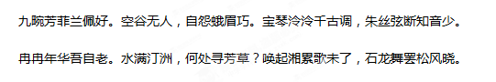
【注】①畹：wǎn古代称30亩为一畹。②湘累：指屈原。冤屈而死，叫“累”(léi)，屈原是投湖南汩罗江而死的，所以前人称他为湘累。
8、词中上阕中的意象表明了词人怎样的境遇？（5分）
答：
9、该词抒发了词人怎样的思想感情？试结合下阕词句进行分析。（6分）
答：
（三）名篇名句默写（8分）
10、补写出下列名篇名句中的空缺部分
（1）吾尝终日而思矣， 。
（2）盖将自其变者而观之， 。
（3）总角之宴， 。信誓旦旦， 。
（4）固时俗之工巧兮， 。
（5）扪参历井仰胁息， 。
（6）东船西舫悄无言， 。
（7）此情可待成追忆， 。
（8）故国神游，多情应笑我，早生华发。 ， 。
三、文学类文本阅读（25分）
11、阅读下面的文字，完成（1）～（4）题。
幸福的圈套
刘博威坐在班主任老师的办公桌前，聚精会神地往电脑里输入同学们的期末考试成绩。对面坐着的他的好朋友杨子丹也在低着头，奋笔疾书，抄写着同学们的档案材料。班主任老师到主任室忙别的事情，办公室里就他们俩人。杨子丹是班级乃至学校的名人，学习成绩在全年部1000多人中从没出过五名以外。他是班主任身边的红人，也是班主任最得力的助手，经常帮老师干一些诸如批作业、往电脑输入考试成绩、整理档案等老师信不着别人干的活。当然他也乐于听任老师的安排，每次都认认真真，好像是他分内的工作。前一段时间热播《还珠格格》，至今同学们还记得后宫有一种宫女叫答应，于是就给他取了个绰号，私下里同学们叫他答应。
刘博威和杨子丹从幼儿园大班时就是同学，用北京土话叫发小，或者用东北土话叫光着屁股长大的，经历了考初中、考高中，现在都高二了，不知分了多少次班，他俩还在一个班里，这也是前世修来的缘分吧。正因为这个原因他俩尽管在性格、爱好、情趣等许多地方不一样，甚至大相径庭，甚至格格不入，但依然和谐相处，形影不离，这一直是班级同学心里的一个谜。比如，杨子丹跟班主任关系密切得令人嫉妒，而刘博威总是跟班主任保持着不即不离、不冷不热的距离。当初班主任有什么事需要杨子丹办，杨子丹总是找刘博威陪着，刘博威就找各种理由推托，几次以后杨子丹索性就不找他了。倒不是刘博威讨厌班主任，其实班主任不令人讨厌，有时甚至还是挺招人喜欢的，他不是那种令人敬而远之的老师，四十多岁了，有时率真得像一个大男孩，在班级里很有人气，现在这样的老师其实是不多的。只是刘博威性格比较内向，又多少有些自以为是，又有点懒惰，又有点固执，又有点孤傲，又有点自卑，又有点清高，总而言之，比老师讲的《红楼梦》里的王熙凤的性格还复杂，但归根到底是他的学习成绩总是在中下游逛荡，所以见到班主任总是觉得底气不足，腰杆不硬。现在的老师哪个不喜欢学习好又听话的学生呢，这点自知之明刘博威还是有的。
可是这次与以往不同。期末考试结束了，暑假开始了，杨子丹被班主任叫到学校，帮他整理学生档案材料，刘博威不知从哪儿知道的，主动要求来帮忙。对此杨子丹感到很意外，真是大姑娘上轿——头一回啊，但既然人家主动请缨，自己正求之不得，有个人帮忙有何不可呢。其实，这次刘博威这么主动帮老师干活，与他的成绩进步有关。刘博威在期末考试中在全年级进步200多名，排150名，这是他入高中以来的最好成绩，令全班同学刮目相看。以这样的成绩，谁还会小瞧他呢。
想到学习进步，刘博威感到很自豪，同时也很感激班主任老师，要不是那次自己无意中听到了班主任老师的那几句话，恐怕成绩不会有这么大的起色。
那是开学后一个月的一天下午，刘博威正在上自习课，他一米八的大个历来坐在最后一排，这次轮到他坐在靠后门的东北角，上课不一会，走廊和教室逐渐肃静下来，这时就听到门外班主任老师正在跟一个同学一边走一边说话，声音不是很大，但听得清清楚楚。班主任老师用他那很有磁性的男中音很领导地说：“你真得下点功夫了，否则，你会失败得很难看。你不要跟刘博威比，刘博威具有很好的学习潜质，只是他还在睡着，他一旦醒过来，发奋努力，你根本不是他的对手……”声音渐行渐远，后面的话就听不清了。听到这句话，刘博威简直热血沸腾，真没想到老师如此看重我。以前班主任也找过刘博威谈过几次话，可是刘博威总是心不在焉，老师那一套刘博威懂得很，无非是令人心跳的鼓励，发掘闪光点，增强信心，其实老师心里想的远不是那回事，这些伎俩对刘博威不大见效，因为刘博威是谁啊，刘博威多有个性啊。可是这一回不同了，这不是老师故意作秀，而是不经意的自然流露。刘博威从老师的话中找到了久违的自信，看来此后真得努力啦，否则怎么对得起老师的厚望呢。人有时是很奇怪的，自身的潜力就像一包炸药，一经点燃，连自己都不知道会有多大威力。于是刘博威爆炸了。考出这么好的成绩。
活干完了，班主任老师抱着一大摞学生档案上交教务处去了，办公室里就剩下他们两人。刘博威有一搭没一搭的跟杨子丹说着话。班主任的办公桌有点杂乱，这跟他历来要求学生的做法出入很大。有几页没有装订的打印纸插在一摞参差不齐的书本中，刘博威顺手抽了出来，第一页赫然印着几个大号的黑体字:“润物细无声——谈班主任工作的一点体会”下面印着老师的名字和日期。原来是老师介绍班主任工作经验的材料。刘博威很随意的翻开看了起来。里面竟有自己的名字：“我们班的刘博威同学是一个很有潜力的学生，但他性格内向，总是对自己缺乏信心，上进心不强，学习不够努力，成绩也不理想，跟他谈了几次，也没有什么效果，于是我针对他的性格特点，采取了旁敲侧击的方法。”下面是他如何设计，如何假装跟学生说话，如何故意让刘博威听到。
看到这里，刘博威心里有一种说不出的滋味。既有一点上当的感觉，又有一点感激，又有一点内疚，又有一点幸福，又有一点滑稽，搅和在一起就像经常吃的一种小食品——怪味豆。刘博威自视还算聪明，竟然进了老师精心设计的圈套，不过现在在刘博威看来这是一个多么幸福的圈套啊。
班主任回来了，听到老师的脚步声，刘博威急忙把材料放回原处，看着老师忙碌的身影，刘博威突然产生一种从未有过的亲切的感觉。

（1）下列对小说有关内容的分析和概括，不正确的两项是（5分）（ ）（ ）
A．写杨子丹是为了与刘博威形成对比，使刘博威的性格更加突出。
B．同学们给杨子丹起外号是讽刺他，是出于对他的厌恶。
C．文中虽然对班主任老师着墨不多，可是他却是小说的主要人物。
D．小说采用倒叙的写法，避免了平铺直叙，情节上也不乏比较巧妙之处。
E．小说的主题是赞杨刘博威知难而进，积极进取的当代高中生的时代精神。
（2）小说的最后一句话“刘博威突然产生一种从未有过的亲切的感觉”在文中有何作用？请结合小说内容简要分析。（6分）
__________________________________________ _____________
（3）请结合小说的具体内容，谈谈你对“幸福的圈套”这个题目含义和作用的理解。（6分）
__________________________________________ _____________

（4）你对小说中的班主任有什么看法？对照这位班主任，请对你的现任班主任提出一点建议。（8分）
__________________________________________ _____________
第Ⅱ卷 表达题
四、语言文字运用（18分）
12、下列加点词的用法相同的一组是：(3分)
- A 武以始元六年春至京师 验之以事
- B 如有地动，尊则振龙 金就砺则利
- C 傍行八道，施关发机 涂有饿莩而不知发
- D 游于三辅，因入京师 因宾客至蔺相如门谢罪
13、与“大将军邓骘奇其才”中“奇”用法相同的一项是：(3分)
A．欲因此时降武
- B．吾得兄事之
C．且庸人尚羞之
- D．宁许以负秦曲
14、选出加点字的意思和例句相同的一项：(3分)
例句：相如度秦王虽斋，决负约不偿城
A．春风不度玉门关
B．度我至军中，公乃入
C．群臣惊愕，卒起不意，尽失其度
D．试使山东之国与陈涉度长絜大
15、下列各句中加点的词语，与现代汉语用法相同的一项是：(3分)
A．古之学者必有师
B．始以强壮出，及还，须发尽白。
C．以为桂林、象郡
D．山东豪俊遂并起而亡秦族矣
16、读下面的文字，概括出杂草的几个特点。（6分）要求：①要点清晰；②20字以内。
一棵画眉草，一次能结一万五千粒种子；一棵狐尾草，一次结的种子达八万多粒。很多杂草的种子很小、很轻，风一吹就会像尘土似的飞杨到空中，传播到很远的地方。杂草不像栽培作物那样“娇贵”，能耐干旱，耐低温，也不怕土壤贫瘠，在什么地方都能繁殖生长。
答： 。
17、作文（60分）
阅读下面的材料，按照要求作文。
有一年，英国牛津大学发现，有着350年历史的学校大礼堂的横梁已经风干朽化，必须得更换。这二十根横梁由巨大的橡木制成，可到哪里去找长得一般粗壮的橡树，来保持这所有着几百年历史的大礼堂的原有风貌？学校园艺师向校方报告，当年的设计师已经预想到这种情况，所以早在校内一块土地上安排种植了大片橡树林。在一代代园艺师的守护下，现在，每棵橡树的尺寸都超过了横梁所需。大礼堂的横梁问题，可以圆满解决了。
要求：①角度自选；②立意自定；③题目自拟；④除诗歌外，文体自选；⑤不少于800字。
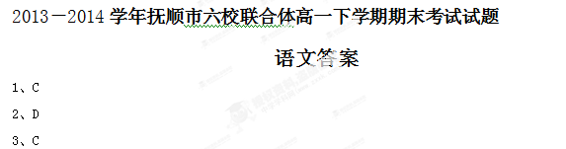
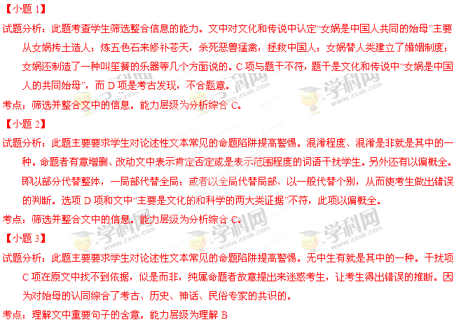
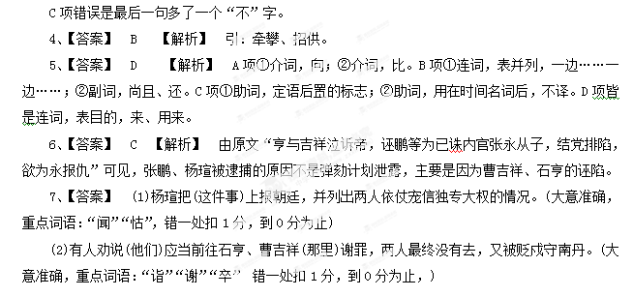

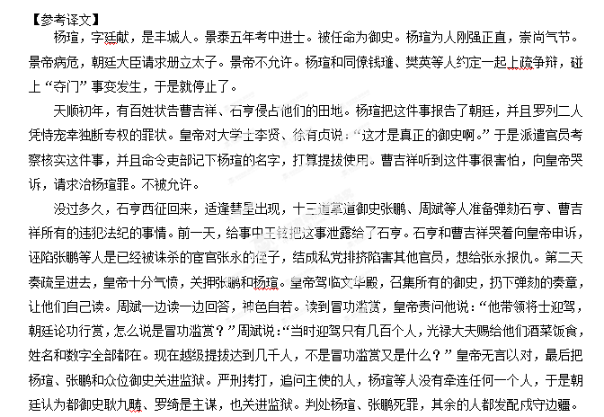石亨等人又诬陷各位谏官。皇帝命令吏部，给事、御史年纪超过三十岁的留下来，其余的全部调到京城外。吏部尚书给皇帝列出了给事中何莹等十三个人，御史吴祯等二十三个人。诏命把何莹等人任用为州判官，吴祯等人任用为知县。恰逢刮大风、雷声震天动地，刮起树木，吹垮房屋，不久又下大雨和冰雹。石亨、曹吉祥家里的大树全部被风折断，二人都非常害怕。执掌钦天监礼部侍郎汤序本来是石亨的同党，也劝谏说上天发出警告，应该宽赦刑罚。于是皇帝醒悟过来，判杨瑄、张鹏戍守铁岭卫，其余的人贬为知县，而何莹、吴祯等人也得以不被调走。杨瑄、张鹏走到半路上，正巧承天门发生火灾，被宽赦释放回家。有人劝说他们应当去拜见石亨、曹吉祥，两个人最后都不去，又被贬谪去戍守南丹。
宪宗登上皇位，他们一起恢复原来的官职。杨瑄不久升任浙江副使。巡察海上的交通，禁止将校私自放纵戍卒。修建防海塘，筑造海盐堤岸二千三百丈，百姓得以安居。任副使十多年，政绩突出，晋升按察使。西湖的水在过去可以灌溉各县的田四十六万顷，当时堵塞了一半多，杨瑄请求疏通它。修建堤坝设置闸门，以方便灌溉，事情还没完成，就死了。
杨瑄凭借忠诚和直言进谏而名扬天下，被士人所推崇。天启初年，赐谥号为忠怀。海盐百姓修祠庙来祭祀他。
8、以“兰佩芳菲，蛾眉空好，宝琴弦断”这三个意象来表明虽有高尚品质和过人的才干，却备受南宋朝廷当权的主和派嫉妒和排挤，长期不被重用，无用武之地，而且知音寥寥，无人理解自己的悲剧性境遇。（3分）
9、全词抒发了词人自感虚度年华、政治失意、理想难以实现而又知音难觅的痛楚之情。“冉冉”句感慨年华已逝，虚度此生。（2分）“水满”“何处”二句，用汀洲水涨、芳草难觅喻示理想难以实现的可悲处境。结尾二句，再次诉说在人世难寻知音的苦恼，于是只得在大醉之后唤起屈原同唱失意之歌。（2分）
10、（略）
11、（1）B、E ， B:取外号不一定是厌恶，也有嫉妒、调侃的因素。E:过于拔高，其实刘博威不是一个上进心很强的同学，不能代表时代精神。
（2）①收束全文，恰到好处地结束全文，不拖泥带水，给读者回味的余地。②照应第二段中提到的刘博威与班主任的关系是不即不离、不冷不热的。③升华了主题，由此可以看出班主任的工作收到了很好的效果，说明班主任是一个很讲究方法的好老师。（每点2分，共6分，言之成理即可给分）
（3）含义：“圈套”本来是一个贬义词，可是老师设置圈套是为了激发学生的学习热情，所以贬义词变成了褒义词，而且用“幸福”来修饰，更显得这个圈套用心之可贵。（3分）
作用:①设置“圈套”体现了老师的责任心和工作水平，他没有对刘博威失望，而是想方设法激发他的学习热情。从而暗示了小说的主题。②圈套也是行文的线索。③对人物形象的塑造起到了关键作用。④修辞上也收到了很好的效果，显得别致富有新意。（3分）（答对一点给2分，答对两点给3分）
